ОКАЗАНИЕ САМО- И ВЗАИМОПОМОЩИ

1. Как определить, что пострадавший жив и нуждается в медицинской помощи
1. Приложите зеркало ко рту пострадавшего, если оно запотевает, значит пострадавший дышит.
2. Приблизьте источник света (зажженную спичку, электрофонарик) к зрачку - он сужается при приближении света и расширяется при удалении.
3. Перевяжите палец пострадавшего ниткой - он отекает.
4. Приложите к коже зажженную спичку, папиросу - кожа воспаляется, розовеет.

2. Что НЕЛЬЗЯ делать, чтобы не ухудшить состояние пострадавшего
1. Трогать и перетаскивать пострадавшего на другое место, если ему не угрожает огонь, обвал здания, если ему не требуется делать искусственное дыхание и оказывать срочную медицинскую помощь.
2. Вправлять выпавшие органы при повреждении грудной и, особенно, брюшной полостей.
3. Давать воду или лекарств для приема внутрь пострадавшим без сознания.
4. Прикасаться к ране руками или каким-либо предметом.
5. Удалять видимые инородные тела из раны брюшной, грудной или черепной полостей. Оставьте их на месте, даже если они значительных размеров и легко могут быть удалены. До прихода врача покройте их перевязочным материалом и осторожно забинтуйте.
6. Пострадавшего, лежащего без сознания, оставлять на спине, особенно при тошноте и рвоте. В зависимости от состояния, его нужно повернуть на бок или в крайнем случае повернуть вбок его голову.
7. Снимать одежду и обувь. Следует лишь разорвать или разрезать одежду.
8. Позволять смотреть ему на свою рану. Не усугубляйте его состояние вашим озабоченным видом, оказывайте помощь спокойно и уверенно, успокаивая и подбадривая.
9. Пытаться вытащить потерпевшего из огня или здания, грозящего обвалом, не приняв должных мер для собственной защиты.

3. Первая медицинская помощь при ушибах и вывихах

Оказание первой медицинской помощи при ушибах


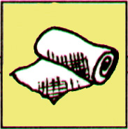
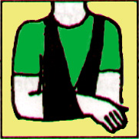
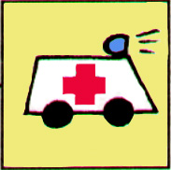
Наложить холод на место ушиба
Наложить на место ушиба тугую повязку
Обеспечить покой поврежденной конечности
Доставить пострадавшего в медицинское учреждение

Оказание первой медицинской помощи при вывихах

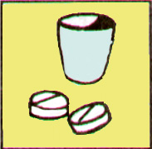
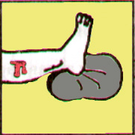
Доставить пострадавшего в медицинское учреждение
Обеспечить покой
поврежденной
конечности
Дать пострадавшему обезболивающее средство
Наложить
тугую
повязку
Наложить
холод

- Первая медицинская помощь при поражениях электричес-
ким током

Оказание первой медицинской помощи при поражении
электрическим током
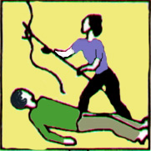
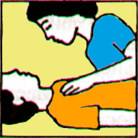
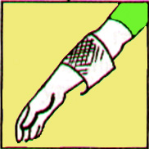
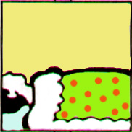
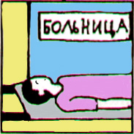
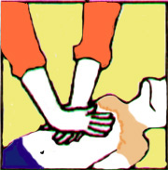
Прекратите действие электрического тока на пострадавшего
Тщательно осмотреть
пострадавшего
Обработать местные
повреждения и закрыть повязкой, как при ожогах
Создать пострадавшему покой
Доставить
пострадавшего в
лечебное учреждение
Срочно вызвать «Скорую помощь»
Немедленно приступить к реанимационным мероприятиям
При остановке дыхания,
развитии состояния
клинической смерти
При обмороке,
потере сознания
и головокружении

5. Первая медицинская помощь при ожогах

Оказание первой медицинской помощи при термических ожогах

При ограниченном ожоге
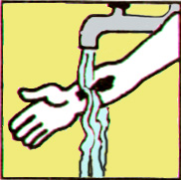
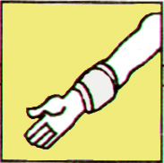
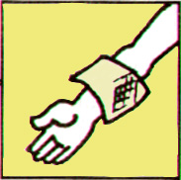
Немедленно подставить обожженный участок кожи под холодную воду или приложить гипотермический пакет
Наложить
стерильную повязку
Дать
обезболивающее средство

Если вы отвозите пострадавшего в больницу, наложите на место ожога чистую сухую ткань

При обширных ожогах

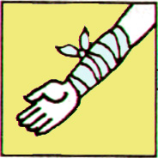
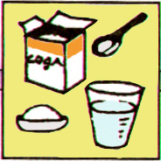
Наложить нетугую стерильную
повязку
Дать
обезболивающее средство
Дать выпить стакан щелочно-солевой смеси
(1 чайная ложка поваренной соли и ½ чайной ложки пищевой соды, растворенные в 2 стаканах воды)
Доставить
пострадавшего
в медицинское
учреждение

Схема оказания первой медицинской помощи
при химических ожогах

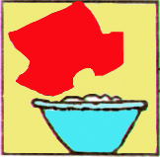
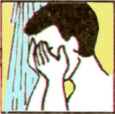
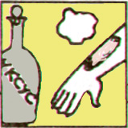
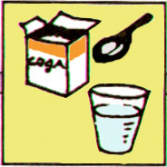
При ожогах щелочью промыть
поврежденное место слабым
раствором (1-2%) уксусной
кислоты
Немедленно удалить одежду, пропитанную химикатом
Дать
обезболи-вающее средство
Доставить пострадав-шего в ле-чебное учреждение
При ожогах кислотой промыть место повреждения слабым раст-вором питьевой соды (1 ст.л. на стакан воды)

Промыть кожу проточной
водой

6. Первая медицинская помощь при переломах

Общая схема оказания первой медицинской помощи
при открытых переломах

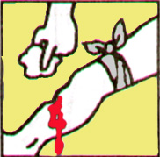
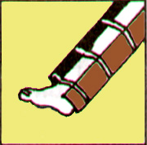
Остановить кровотечение, обработать края раны
На рану наложить стерильную повязку
Дать
обезболиваю-щее средство

Провести
иммобилизацию
конечности

Общая схема оказания первой медицинской помощи
при закрытых переломах


Провести
иммобилизацию
Дать обезболивающее средство и наложить холод
Доставить пострадавшего в медицинское
учреждение

- Кровотечение артериальное (кровь ярко красного цвета,
выбивается из раны сильной пульсирующей струей, а иногда
фонтаном)

Остановка наружного артериального кровотечения
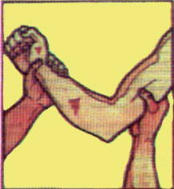
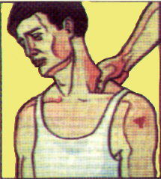
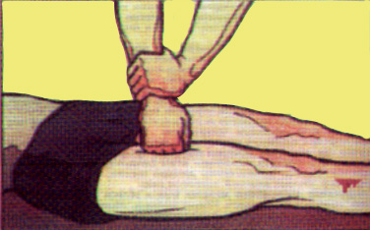
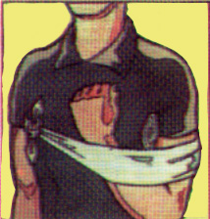
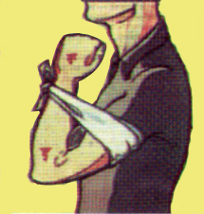
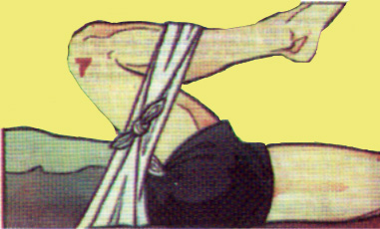

Артерию сдавливают выше места ее повреждения!
- Вызовите скорую помощь.
- Наложите жгут выше места кровотечения: при кровотечении на верхней конечности жгут накладывается на верхней трети плеча; при кровотечении из артерий нижних конечностей – на средней трети бедра; жгут накладывается на приподнятую конечность, под жгут предварительно подкладывается мягкая прокладка (бинт, одежда). Если жгут резиновый – энергично растяните его, наложите несколько раз так, чтобы витки ложились вплотную один к другому. И чтобы между ними не попали складки кожи. Концы жгута завяжите или скрепите с помощью цепочки. Помните! Если жгут наложен слишком туго, возможно очень тяжелое осложнение – омертвление тканей. Первый признак такой ошибки – посинение участка тела, на который наложен жгут. Для предотвращения омертвления тканей слегка ослабьте жгут или закрутку до появления на ране 1-2 капель крови и потом вновь слегка закрутите их.
- К жгуту или закрутке прикрепите лист бумаги, где укажите время их наложения.
- Нельзя держать жгут более 1,5 часа.
- Для немедленной остановки кровотечения из конечностей максимально согните конечность в суставе.
- После остановки кровотечения наложите на рану стерильную повязку.

Временная остановка артериального кровотечения
при помощи жгута или закрутки

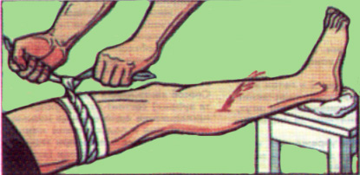
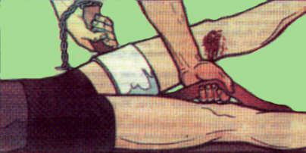
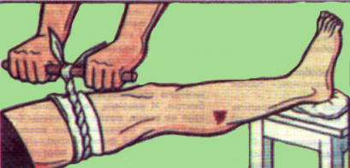
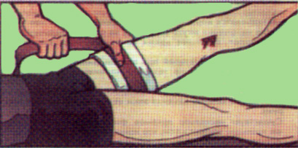
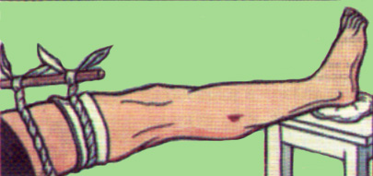
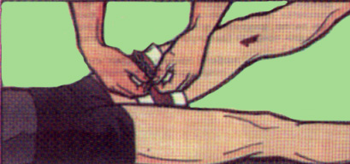

- Кровотечение венозное (цвет крови темно-красный, похожий на вишневый, иногда даже желто-красный, венозное кровотечение по своему виду напоминает вытекание воды из родника, оно проходит без толчков)

Вену сдавливают ниже места ее повреждения!
Приподнимите кровоточащую часть тела, наложите давящую повязку или жгут так, как было указано выше.

- Внутреннее кровотечение в брюшную полость (головокру-
жение, слабость, потеря сознания, кожные покровы бледные)

- Вызовите скорую помощь.
- Немедленно уложите пострадавшего. Создайте ему покой. На живот положите пузырь со льдом или холодной водой, к ногам – грелку. Губы смачивайте влажным тампоном. Не давайте пить пострадавшему: при этом вода может изливаться из поврежденных внутренних органов в брюшную полость.

- Первая медицинская помощь утопающему

Если пострадавший находится в сознании,
у него удовлетворительный пульс и сохранено дыхание

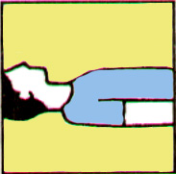
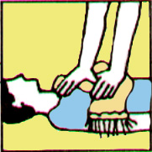
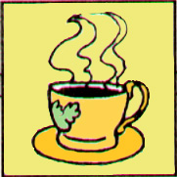
Уложить пострадавшего на жесткую поверхность
Раздеть его и растереть руками или сухим полотенцем
Дать
пострадавшему горячий чай
или кофе
Укутать
пострадавшего
одеялом
и дать отдохнуть

Если у пострадавшего отсутствует сознание,
но сохранены дыхание и пульс
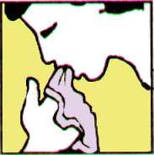
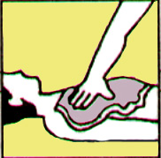
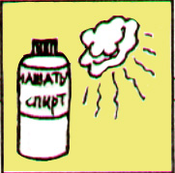
Освободить рот постра-давшего от ила, тины, рвотных масс
Насухо обтереть пострадавшего
Дать ему вдохнуть нашатырный спирт
Для активизации дыхания подергать пострадавшего за язык

Если у пострадавшего отсутствуют дыхание и
сердечная деятельность

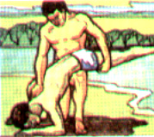
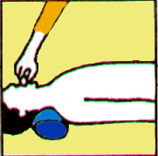
Удалить воду из дыхательных путей пострадавшего
Освободить рот пострадавшего от ила, тины и
рвотных масс
Уложить его на спину,
запрокинув голову
и вытянув язык
Делать искусственное дыхание и непрямой массаж сердца

- Первая медицинская помощь при обмороке

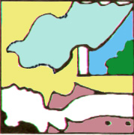
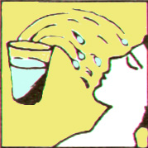
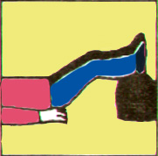
Уложить пострадавшего на спину, запрокинув голову назад
Обеспечить ему доступ свежего воздуха
Обрызгать лицо холодной водой
Придать ногам возвышенное
положение

- Первая медицинская помощь при отморожении
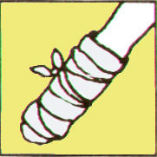
Согреть отмороженный участок тела
и пострадав-шего в целом
Растереть замерзшую конечность от периферии к центру рукой или мягкой шерстяной тканью до появления розовой окраски кожи
На отморо-женный участок тела наложить стерильную повязку
Если нет возможности поместить пострадавшего в помещение, на отмороженный участок тела наложить толстую ватно-марлевую повязку
Дать пострадавшему одну таблетку аспирина или анальгина
Дать пострадавшему горячий чай или кофе

- Первая медицинская помощь при тепловом и солнечном
ударах
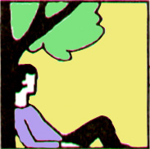
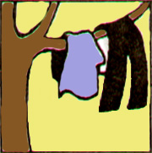
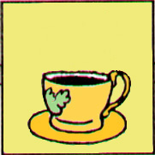
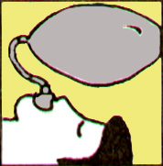
Вызвать
«скорую помощь»
Дать пострадавшему подсоленную воду, холодный чай
(по 75-100 мл)
Если возможно, дать ему подышать кислородом
Перенести пострадавшего в прохладное место
Снять с него стесняющую
одежду
Положить холод на голову, сердце, позвоночник
Дать пострадавшему понюхать нашатырный спирт

14. Экстренная реанимационная помощь

Определение признаков клинической смерти

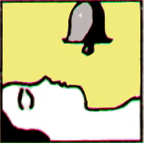
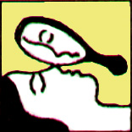
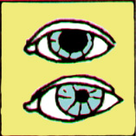
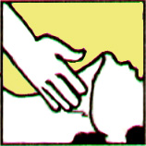
Отсутствие сознания
Отсутствие дыхания
Отсутствие реакции зрачка на свет
Отсутствие пульса на сонной артерии

Оказание экстренной реанимационной помощи

Положить
пострадавшего
на твердую ровную
поверхность
Приступить
к непрямому
массажу сердца
Срочно доставить пострадавшего в больницу
Проводить искусственную вентиляцию легких

15. Сотрясение головного мозга
Симптомы: головная боль, головокружение, тошнота, звон в ушах, приливы крови к лицу, потливость, быстро проходящее расстройство дыхания, кратковременное учащение или наоборот замедление пульса, иногда потеря сознания, пострадавший не может вспомнить, что было с ним до получения травмы

- Если у пострадавшего есть рана на голове, то обработайте кожу вокруг раны спиртовым раствором йода и наложите на нее повязку.
- Положите на голову пострадавшего пузырь со льдом, холодной водой.
- Транспортировать пострадавшего необходимо на носилках в горизонтальном положении.
- Вызовите скорую помощь для возможной госпитализации пострадавшего.

16. Тяжелое алкогольное отравление

Симптомы: потеря сознания, исчезновение чувствительности, судороги, бред, непроизвольное отхождение кала, мочи, от всего тела исходит резкий запах алкоголя, резкое покраснение глаз, пена изо рта, вначале сужение зрачка, потом его сильное расширение, температура тела понижена, пульс и дыхание замедлены, кожа липкая и бледная.

- Уложите пострадавшего на живот или на бок. При укладке на спину голову поверните набок, иначе рвотные массы могут закрыть дыхательное горло, а корень языка запасть в глотку.
- Если в полости рта есть рвотные массы, немедленно удалите их пальцами, обернутыми влажным платком.
- До приезда скорой помощи промойте желудок пострадавшего, дав ему выпить в несколько приемов до 5 литров теплой воды, а затем вызовите рвоту. Рвоту можно вызвать раздражением корня языка и дна глотки пальцами. Добавьте в каждый литр воды по одной чайной ложке питьевой соды.
- Пострадавшему поставьте очистительную клизму с холодной водой.
- Дайте понюхать вату, смоченную в нашатырном спирте, выпить горячий сладкий чай, 2 таблетки кофеина, 20 капель валокордина, корвалола или кордиамина, а под язык положите таблетку валидола или нитроглицерина.
- При остановке дыхания и прекращения сердечной деятельности приступайте к проведению искусственного дыхания и непрямого массажа сердца.

